1、下面不属于软件工程的3个要素的是（ D ）。

A、工具 B、过程 C、方法 D、环境

2、原型化方法是用户和软件开发人员之间进行的一种交互过程，适用于（ A ）系统。

A、需求不确定的 B、需求确定的 C、管理信息 D、决策支持

3、软件是一种（ C ）

A、程序 B、数据 C、逻辑产品 D、物理产品

4、软件定义期间的问题定义阶段涉及的人员有（ D ）。

A、用户、使用部门负责人

B、软件开发人员、用户、使用部门负责人

C、系统分析员、软件开发人员

D、系统分析员、软件开发人员、用户与使用部门负责人

5、（A ）是软件生存期中的一系列相关软件工程活动的集合，它由软件规格说明、软件设计与开发、软件确认、软件改进等活动组成。

A 软件过程 B、软件工具 C、质量保证 D、软件工程

6、软件工程学是应用科学理论和工程上的技术指导软件开发的学科，其目的是（B） 。

A、引入新技术提高空间利用率 B、用较少的投资获得高质量的软件
C、缩短研制周期扩大软件功能 D、硬软件结合使系统面向应用

7.为了解决软件危机，人们提出了用（ B ）的原理来设计软件，这就是软件工程诞生的基础。

A、运筹学 B、工程学 C、软件学 D、数字

8、 ( D )引入了“风险驱动”的思想，适用于大规模的内部开发项目。

A．增量模型 B．喷泉模型 C．原型模型 D．螺旋模型

9、软件按照设计的要求，在规定的时间和条件下达到不出故障、持续运行的要求的质量特性称为（ A ）

A、可靠性 B、可用性 C、正确性 D、完整性

10、软件复杂性主要体现在（ C ）。

A、数据的复杂性 B、程序的复杂性

C、控制的复杂性 D、问题的复杂性

11、可行性研究要进行一次（ C ）需求分析。

A、详细的 B、全面的 C、简化的、压缩的 D．彻底的设计

12、经济可行性研究的范围包括（ C ）。

A、资源有效性 B、管理制度 C、效益分析 D、开发风险

13、需求分析最终结果是产生（ B ）

A、项目开发计划 B、需求规格说明书

C、设计说明书 D、可行性分析报告

14、需求分析阶段的主要任务是（ A ）。

A、确定软件系统的功能 B、确定软件开发方法

C、确定软件开发费 D、确定软件开发工具

15、（ A ）意味着一个操作在不同的类中可以有不同的实现方式。

A、多态性 B、多继承 C、类的可复用 D、信息隐蔽

16、在各种不同的软件需求中，功能需求描述了用户使用产品必须要完成的任务，可以在用例模型或方案脚本中予以说明，（ C ）是从各个角度对系统的约束和限制，反映了应用对软件系统质量和特性的额外要求。

A、业务需求 B、功能要求 C、非功能需求 D、用户需求

17、数据流图是一种描述数据及其变换的图形表示，在数据流图上不允许出现 （ B ）。

A、数据流 B、控制流 C、文件 D、加工

18、（ D ）工具在软件详细设计过程中不采用。

A、判定表 B、IPO图 C、PDL D、DFD图

19、在面向对象软件开发方法中，类与类之间主要有以下结构关系 （B）

A、继承和聚集 B、继承和一般

C、聚集和消息传递 D、继承和方法调用

20、结构化程序设计主要强调的是（ D ）。

A、程序的规模 B、程序的效率 C、程序设计语言的先进性 D、程序易读性

21、以下哪一项不是面向对象的特征 （D）

A、多态性 B、继承性 C、封装性 D、过程调用

22、面向对象模型主要由以下哪些模型组成 （A）

A、对象模型、动态模型、功能模型 B、对象模型、数据模型、功能模型

C、数据模型、动态模型、功能模型 D、对象模型、动态模型、数据模型

23、数据字典是软件需求分析阶段的重要工具之一，它的基本功能是（ A ） 。

A、数据定义 B、数据维护 C、数据通讯 D、数据库设计

24、系统需求分析阶段的任务是分析系统的（D） 。

A、数据要求 B、功能要求 C、性能要求 D、A，B，C三方面

25、结构化分析SA是软件开发需求分析阶段所使用的方法 不是SA所使用的工具。（ B ）

A、DFD图 B、PAD图 C、结构化英语 D、判定表

26、数据流图所描述的是实际系统的（A） 。

A、逻辑模型 B、物理模型 C、程序流程 D、数据结构

27、面向对象分析时，所标识的对象为（ D ） 是错误的。

A、与目标系统有关的物理实体 B、与目标系统发生作用的人或组织的角色

C、目标系统运行中需记忆的事件 D、目标系统中环境场所的状态

28、某模块的输入数据为某工厂中一个车间的生产产量表，通过该模块可以计算出车间中生产工人的平均产量、统计产量前10名的人员名单，从内聚度来看，该模块属于 （C）。

A、逻辑内聚 B、通信内聚 C、顺序内聚 D、功能内聚

29、软件需求分析的内容是 ( A )。

A、确定开发的软件应有哪些功能，应达到什么性能

B、确定软件的开发成本

C、制定软件开发的进度表

D、确定软件的总体结构

30、数据流图的小说明中描述的最基本部分是( B) 。

A、激发条件 B、加工逻辑 C、优先级 D、执行频率

31、详细设计的任务是决定每个模块的（C）

A、外部特性 B、内部特性C、算法和使用数据 D、功能和输入输出数据

32、软件的（Ａ） 设计又称为总体结构设计，其主要任务是建立软件系统的总体结构。

A、概要 B、抽象 C、逻辑 D、规划

33、模块本身的内聚是模块独立性的重要度量因素之一，在七类内聚中，具有最强内聚的一类是（ Ｄ ） 。
A、顺序性内聚 B、过程性内聚 C、逻辑性内聚 D、功能性内聚

34、 在软件研究过程中，CASE是（ D） 。

A、指计算机辅助系统工程 B、CAD和CAM技术的发展动力

C、正在实验室用的工具 D、指计算机辅助软件工程

35、 软件（结构）设计阶段文档是 （ D）。

A、系统模型说明书 B、程序流程图
C、系统功能说明书 D、模块结构图和模块说明书

36、 结构化系统设计阶段的目的是 （A）。

A、获得良好的软件结构 B、获得可读性好的程序
C、获得满足用户需求的数据流图 D、获得高效的算法

37、要减少两模块之间的联系，则（ B） 。

A、两模块之间的调用次数要尽量少
B、两模块之间直接传递的信息要尽量少
C、两模块应使用尽可能相同的全局变量
D、两模块应尽量共享相同的数据结构

38、事务型结构数据流图的特点是，将某一个加工的输入分解成并行的数据流，通过（ B） 执行后面的加工。

A、变换 B、选择 C、合并 D、联接

39、 如果一个模块要调用另一个模块，在下列几种方式中，采用（ B） 方式的块间联系小。

A、过程调用，传递控制参数 B、过程调用，传递数据参数
C、直接引用，共用控制信息 D、直接引用，共用数据信息

40、软件的结构化设计方法是以（C） 为依据的模块结构设计方法。

A、系统数据要求 B、数据结构 C、数据流图 D、数据流

41、结构化设计（SD）是软件开发中常用的方法，使用SD方法可以得到（ D） 。

A、程序流程图 B、编程语言的源程序

C、分层数据流图和数据字典 D、模块结构图

42、模块内部联系最大的是（D） 。

A、顺序内聚 B、功能内聚 C、通信内聚 D、时间内聚

43、为了提高测试的效率，应该（ D ）。

A、随机地选取测试数据

B、取一切可能的输入数据作为测试数据库

C、在完成编码后制定软件的测试计划

D、选择发现错误可能性大的数据作为测试数据

44、软件测试中设计测试用例主要由输入数据和（ C ）两部分组成。

A．测试规则 B．测试计划

C．预期输出结果 D．以往测试记录分析

45、软件测试方法中的静态测试方法之一为（ A ）

A．计算机辅助静态分析 B．黑盒法

C．路径覆盖 D．边界值分析

46．软件测试的目标是 ( B )。

A. 证明软件是正确的 B. 发现错误、降低错误带来的风险

C. 排除软件中所有的错误 D. 与软件调试相同

47、若有一个计算类型的程序，它的输入量只有一个X，其范围是[-1.0, 1.0]，现从输入的角度考虑一组测试用例：-1.001, -1.0, 1.0, 1.001.设计这组测试用例的方法是（ C ）

A．条件覆盖法 B．等价分类法 C．边界值分析法 D．错误推测法

48、提高测试的有效性非常重要,成功的测试是指( D )

A.证明了被测试程序正确无误 B. 说明了被测试程序符合相应的要求

C.未发现被测程序的错误 D.发现了至今为止尚未发现的错误

49、单元测试是发现编码错误，集成测试是发现模块的接口错误，确认测试是为了发现功能错误，那么系统测试是为了发现（ C ）的错误。

A、接口错误 B、编码错误 C、性能、质量不合要求 D、功能错误

50、 以下哪种测试方法不属于白盒测试技术（ B ）

A、基本路径测试 B、边界值分析测试

C、循环覆盖测试 D、逻辑覆盖测试

51、软件结构图的形态特征能反映程序重用率的是（ C ）

A、深度 B、宽度 C、扇入 D、扇出

52、软件维护阶段是软件生存周期中持续时间最长的阶段，它从（ C ）时算起。

A、产生可执行程序 B组装测试通过

C、软件交付使用 D、用户提出第一份维护报告

53、软件的维护指的是（ A） 。

A、对软件的改进、适应和完善 B、维护正常运行

C、配置新软件 D、软件开发期的一个阶段

54、（B） 阶段是软件生命期中花费最多，持续时间最长的阶段。

A、需求分析 B、维护 C、设计 D、测试

55、在软件生存期的维护阶段，继续诊断和修正错误的过程称为 。

A、完善性维护 B、适应性维护 C、预防性维护 D纠错性维护

56、由于更新了操作系统而对软件进行的修改工作属于（ B） 。

A、纠错性维护 B、适应性维护 C、完善性维护 D、预防性维护

1、文档是软件产品的一部分，没有文档的软件就不称其为软件（√）。
2、在软件开发的过程中，若能推迟暴露其中的错误，则为修复和改正错误所花费的代价就会降低。（ ×）
3、螺旋模型是在瀑布模型和增量模型的基础上增加了风险分析活动。（√）
4、快速原型模型可以有效地适应用户需求的动态变化。（√）
5、软件是指用程序设计语言（如PASCAL ,C,VISUAL BASIC 等）编写的程序，软件开发实际上就是编写程序代码（ ×）。
6、在需求分析过程中，分析员要从用户那里解决的最重要的问题是给该软件提供哪些信息（ ×）。
7、需求规格说明书在软件开发中具有重要的作用，它也可以作为软件可行性分析的依据（ ×）。
8、以结构化分析方法建立的系统模型就是数据流图。（ ×）
9、在软件开发的过程中，若能推迟暴露其中的错误，则为修复和改正错误所花费的代价就会降低。（ ×）
10、在需求分析中，分析员要从用户那里解决的最重要的问题是明确软件做什么。（√）
11、一个数据流可以从一个文件流向另一个文件（ ×）
12、用例图定义了系统的功能需求，它是从系统的外部看系统功能，并不描述系统内部对功能的具体实现（√ ）
13、数据字典是对数据流图中的数据流，加工、数据存储、数据的源和终点进行详细定义。（ ×）
14、快速原型模型可以有效地适应用户需求的动态变化。（√ ）
15、在面向对象的软件开发方法中，每个类都存在其相应的对象，类是对象的实例，对象是生成类的模板。（ ×）
16、过程描述语言可以用于描述软件的系统结构。（ ×）
17、在进行需求分析时同时考虑维护问题。（√ ）
18、尽可能在软件开发过程中保证各阶段文档的正确性。（√ ）
19、判定表的优点是容易转换为计算机实现，缺点是不能够描述组合条件。（ ×）
20、在面向对象的需求分析方法中，建立动态模型是最主要的任务。（ ×）
21、信息隐蔽原则有利于提高模块的内聚性。（√ ）
22、面向对象分析，就是抽取和整理用户需求并建立问题域精确模型的过程。（√ ）
23、某加工的输入是一个数据流，该加工的输出也必定是一个数据流（ ×）
24、数据流只能从加工流向文件，但不能从文件流向加工（ ×）
25、在软件开发的过程中，若能推迟暴露其中的错误，则为修复和改正错误所花费的代价就会降低。（ ×）
26、模型是对现实的简化，建模是为了更好地理解所开发的系统。（√ ）
27、用例图定义了系统的功能需求，它是从系统的外部看系统功能，并不描述系统内部对功能的具体实现（√ ）
28、当软件开发项目的进度有可能拖延时，增加开发人员并不一定能加快进度。 （√ ）
29、软件模块之间的耦合性越弱越好。（√ ）
30、模块化，信息隐藏，抽象和逐步求精的软件设计原则有助于得到高内聚，低耦合度的软件产品。（√ ）
31、在面向对象的软件开发方法中，每个类都存在其相应的对象，类是对象的实例，对象是生成类的模板。（×）
32、软件模块之间的耦合性越弱越好。（√）
33、在面向对象的软件开发方法中，每个类都存在其相应的对象，类是对象的实例，对象是生成类的模板。（×）
34、过程描述语言可以用于描述软件的系统结构。（×）
35、软件概要设计包括软件系统结构设计以及数据结构和数据库设计。（√）
36、尽可能在软件开发过程中保证各阶段文档的正确性。（√）
37、进行概要设计时尽量加强模块间的联系。（×）
38、判定表的优点是容易转换为计算机实现，缺点是不能够描述组合条件。（×）
39、信息隐蔽原则有利于提高模块的内聚性。（√）
40、软件需求分析的任务是建立软件模块结构图。（ × ）
41、 只要模块之间的接口关系不变，各模块内部实现细节的修改将不会影响别的模块。（ √）
42、模块间的单向调用关系叫做模块的层次结构。（ √）
43、模块越小，模块化的优点越明显。一般来说，模块的大小都在10行以下。（ × ）
44、开发软件就是编写程序。（ × ）
45、尽可能使用高级语言编写程序（ √ ）
46、用CASE环境或程序自动生成工具来自动生成一部分程序. （ √ ）
47、程序效率的提高主要应通过选择高效的算法来实现。（ √）

48、用黑盒法测试时，测试用例是根据程序内部逻辑设计的。（ ×）
49、 测试是为了验证该软件已正确地实现了用户的要求。（ ×）
50、发现错误多的程序模块，残留在模块中的错误也多。（ √ ）

1、软件工程的基本原理有哪些？
2、软件开发阶段具体要做哪些工作？
3、产生软件危机的主要原因有哪些？缓解软件危机的途径是什么
4、RUP模型的最佳实践体现在哪里？
5、什么是模型？结构化分析方法需要建立哪些模型？
6、详细设计的任务是什么？
7、软件定义需要做哪些事情？
8、简述活动图和状态图的区别
9、变换分析设计与事务分析设计有什么区别？
10、软件概要设计阶段的基本任务是什么？
11、详细设计的基本任务是什么？
12、快速原型模型有哪些特点？适用于哪些类型的项目？
13、什么是软件需求？需求包括哪些层次？
14、验证软件需求需要从哪些方面进行验证？
15、人机界面设计的用户友好原则的内涵是什么？
16、简述SD方法将数据流图转换为软件结构的一般步骤
17、软件测试包括哪些步骤？说明这些步骤的测试对象是什么？
18、采用黑盒技术时，有哪几种方法设计测试用例？这些方法各有什么特点？
19、请将下面的DFD图转换为软件结构图。(注：图中⊕表示或者)
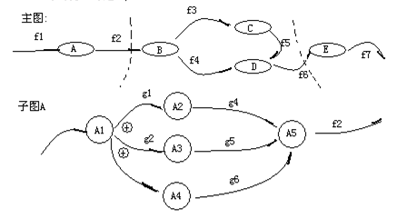
解：我们可以看出主图是变换型DFD，而子图是事务型DFD。根据结构设计的方法，得到的结构图如下：
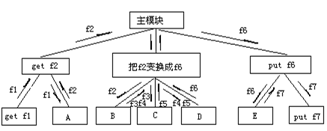
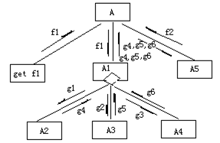

20、什么是单元测试？重点测试部位在哪里？有软件结构图如下：请你为模块B建立单元测试环境。
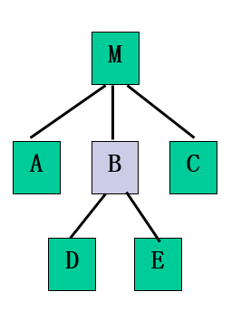
21、在软件项目开发的初期，需要进行需求分析。从下面这张图中，你能读出一些什么内容？

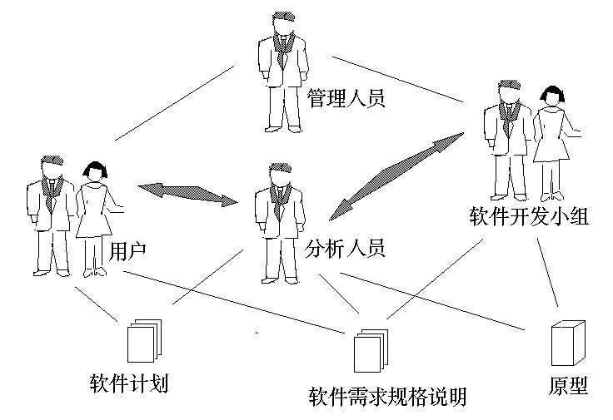

22、试分析说明，从下面的图中（带阴影的模块是受判定影响的模块），你觉得哪种结构比较好，请说明理由。

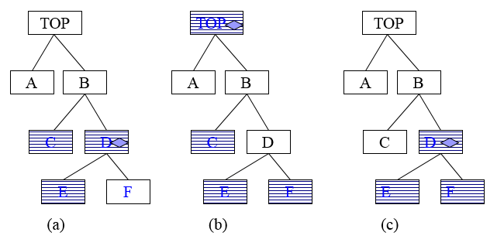
23、从下面这张图中得到了哪些启发？

